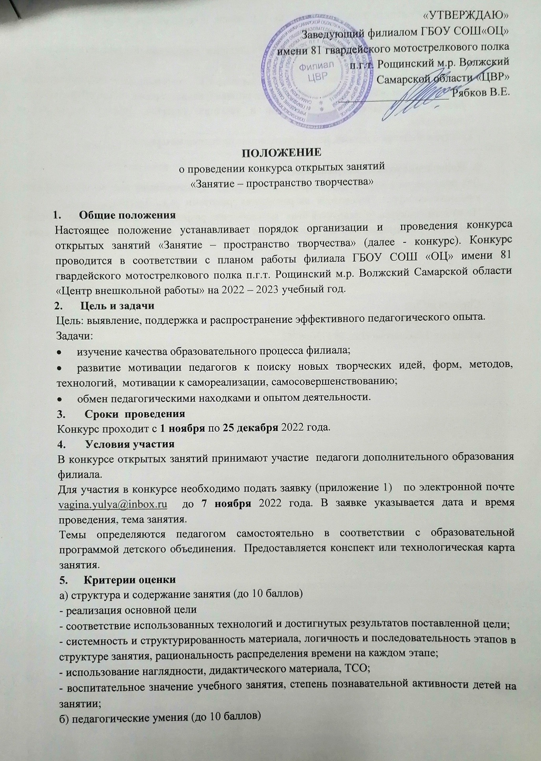
- умение определять педагогические цели и задачи и подбирать нужные для их решения средства;
- умение организовать взаимодействие обучающихся между собой, включать каждого из обучающихся в совместную творческую деятельность;
- умение целесообразно и обоснованно использовать ИКТ, электронные и информационные ресурсы с учетом особенностей программы и индивидуальных особенностей обучающихся;
- умение осуществлять педагогический и текущий контроль, оценку деятельности обучающихся;
- культура общения с детьми, доступность и логика подачи материала.

6. Подведение итогов, награждение
Для подведения итогов конкурса формируется жюри. Все участники получают сертификат участника конкурса. Победители награждаются грамотами за 1,2,3 место.
По итогам конкурса формируется банк методических разработок и видео занятий. Лучшие занятия опубликовываются на официальном сайте Центра внешкольной работы и сайте методического сообщества «Созвездие»

Справки по тел.
методист Вагина Ю.М. 89276002919
методист Максимова Н.А. 89372006752

Приложение 1
Заявка
на участие в конкурсе открытых занятий
«Занятие – пространство творчества»

Ф.И.О. педагога ______________________________________________________________
Тема занятия _________________________________________________________________
Название объединения _________________________________________________________
Возраст детей, год обучения ____________________________________________________
Дата и время проведения _______________________________________________________

